**Фото отчет в средней группе № 3, воспитатель Пономарева Л.А.**

**13 МАРТА - ДЕНЬ РОЖДЕНИЯ СЕРГЕЯ МИХАЛКОВА** 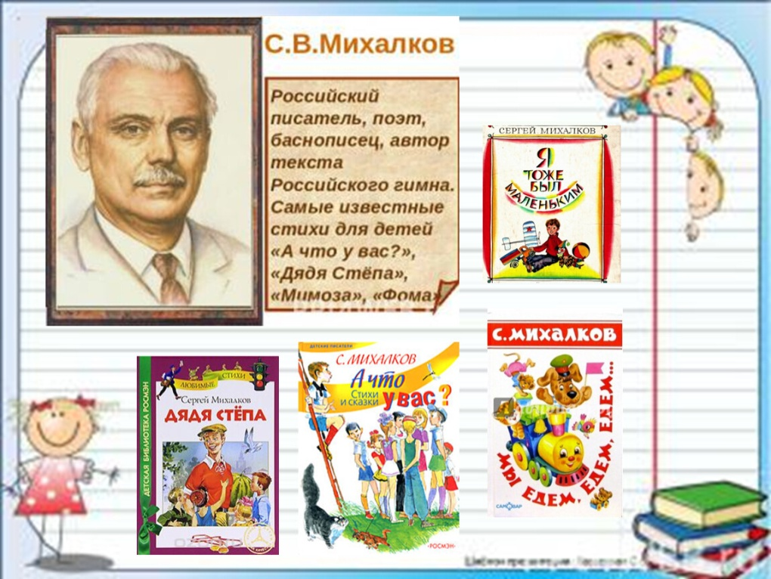

В нашей группе прошел тематический день, посвященный творчеству С.В. Михалкова.

Ребята много узнали интересного о творчестве писателя, познакомились с его произведениями.

Дети и родители нарисовали иллюстрации, посмотрели мультфильм «Дядя Стёпа», отгадывали загадки, играли в игры, придумали стихи, пели песню «Песенку друзей».

В течение недели прочли множество замечательных произведений, оформили выставку книг. Разучили пальчиковую гимнастику по стихотворению «Котята».

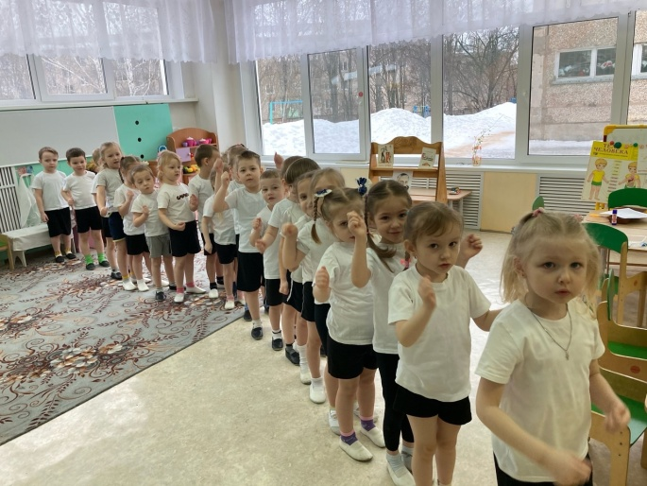 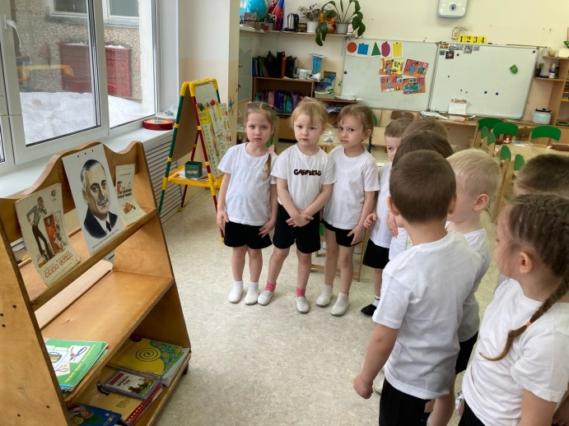

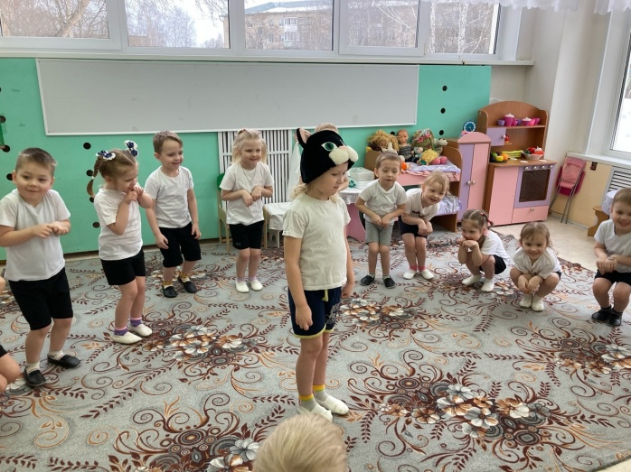 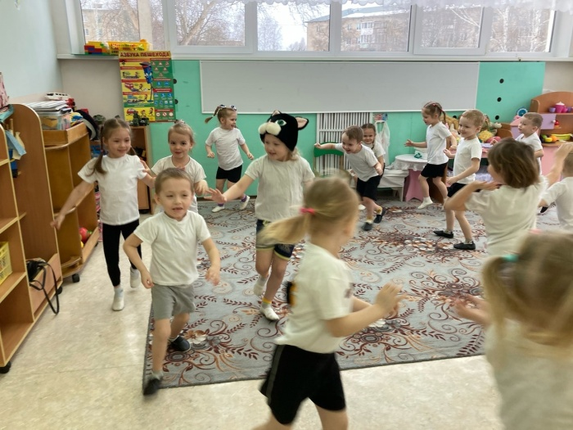

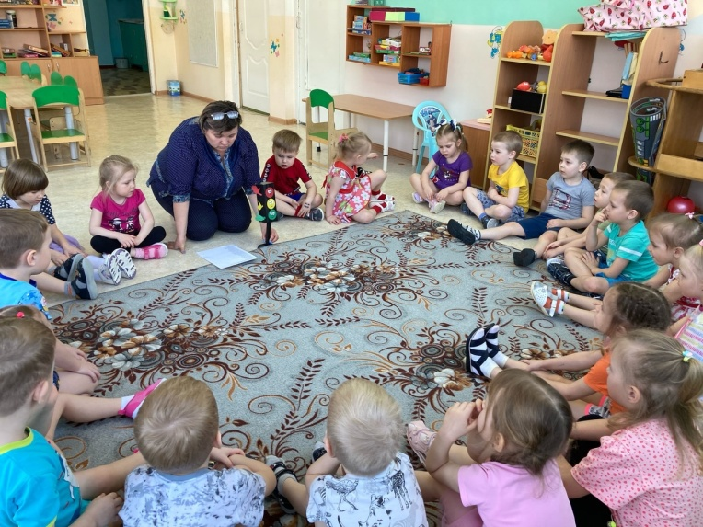 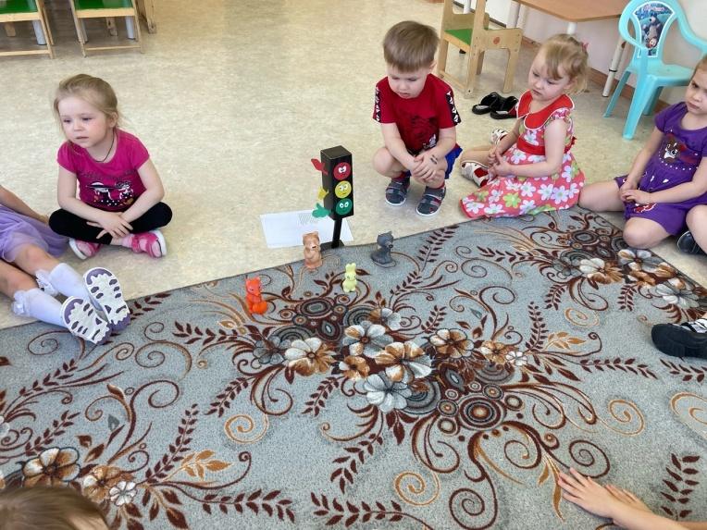

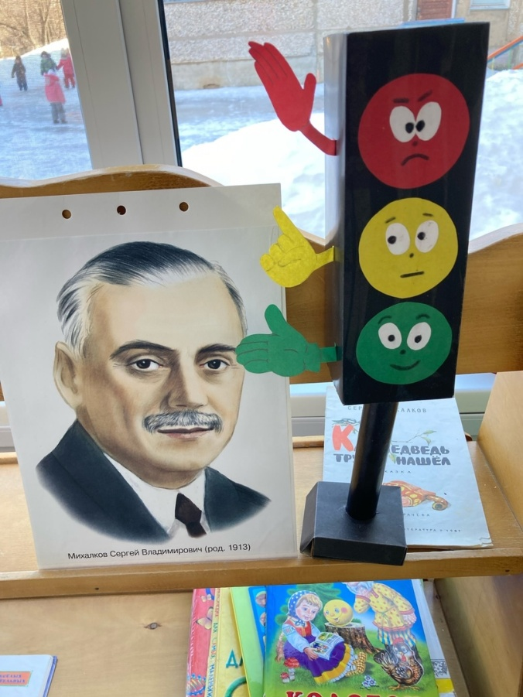

Именно такие простые душевные стихи, сказки и рассказы оставил после себя гениальный детский поэт Сергей Михалков которые учат добру и справедливости, литературные герои его произведений для детей - живые и настоящие.